**ATELIER 2 : Outils de versionning**

**Apprenante : Adja Khadija Mbaye**

* Créer chacun un compte github si vous n'en avez pas?
* Installez Git sur votre ordinateur (si ce n'est pas déjà fait) et configurez votre nom d'utilisateur et votre adresse e-mail.
* Initialiser un nouveau dépôt Git sur votre ordinateur. Créez un fichier texte nommé "README.md" et ajoutez-y une brève description de votre groupe.
* Effectuez un premier commit avec le fichier "README.md".

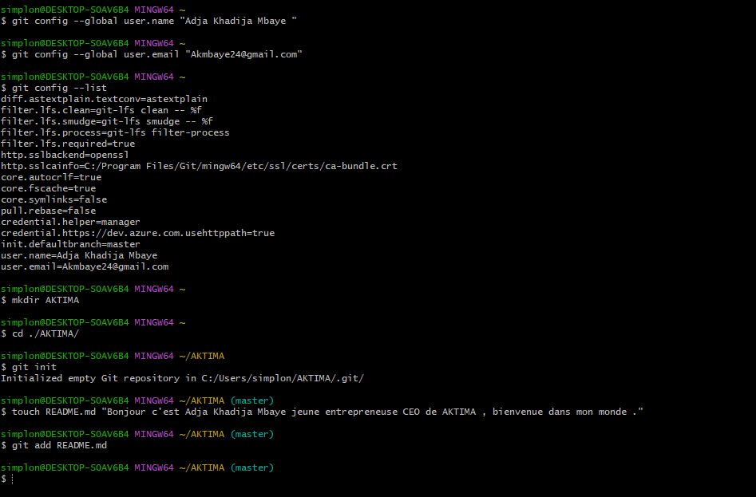

* Effectuez un premier commit avec le fichier "README.md".
* Créez une nouvelle branche appelée "develop" et basculez dessus
* Dans la branche "develop", ajoutez un fichier nommé "**code.py**" contenant un code Python simple (par exemple, une fonction qui calcule la somme de deux nombres).
* Effectuez un commit avec le fichier "**code**.py" dans la branche "develop".
* Revenez à la branche principale (master/main) et fusionnez la branche "develop" dans celle-ci.
* Ajoutez un fichier nommé "instructions.txt" contenant des instructions pour exécuter le code Python dans le fichier "**code.py**".
* Effectuez un commit avec le fichier "instructions.txt" dans la branche principale.

